

ПЛАН ЗАСТРОЙКИ
по компетенции «Физическая культура, спорт и фитнес»
Регионального этапа чемпионата по профессиональному мастерству «Профессионалы»
Ненецкий АО

2026 г.

Актуальный план застройки для проведения чемпионата вычерчивается в соответствии с принятыми в компетенции условными обозначениями с применением компьютерных программ и с учетом наименований инфраструктурного листа

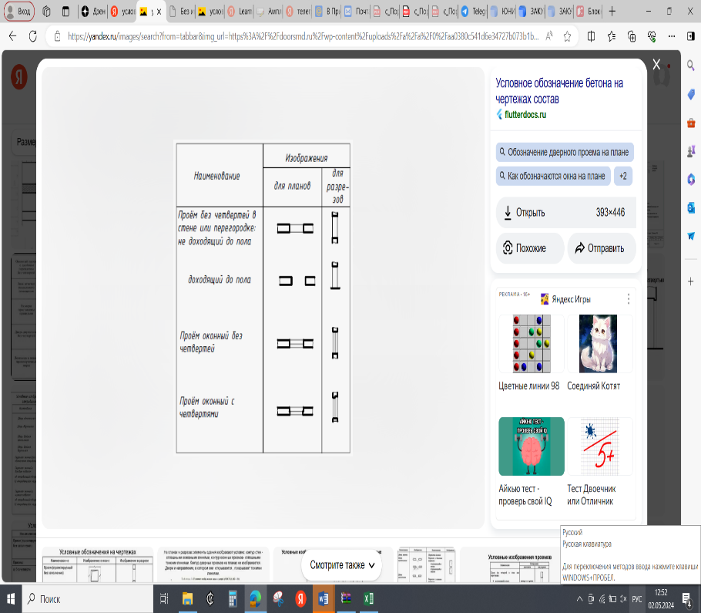
 |  |  |  |  |  |  |  |  |  |  | 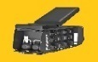 |  |  |  |  |  |  |  |  |  | 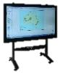
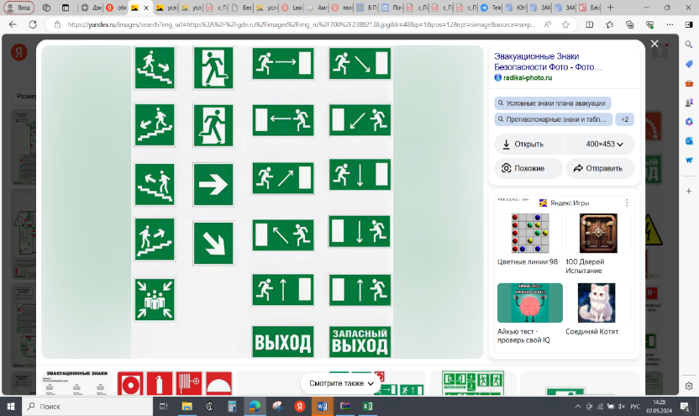 |  |  |  |  |  |  |  |  |  |  |  |  |  |  |  |  |  |  |  |  |  |  |  | 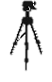 | 
 |  |  |  |  |  |  |  |  |  |  |  |  |  |  |  |  |  |  |  |  | 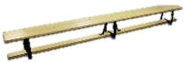 |  |  |  | 
 |  |  |  |  |  |  |  |  |  |  |  |  |  |  |  |  |  | 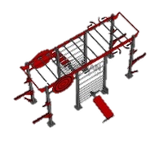
 |  |  |  |  |  |  | 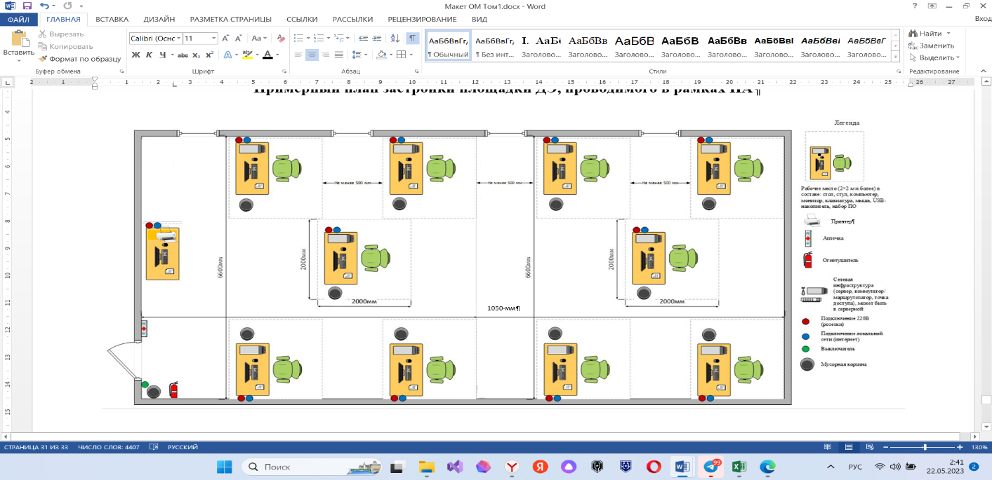
 |  | 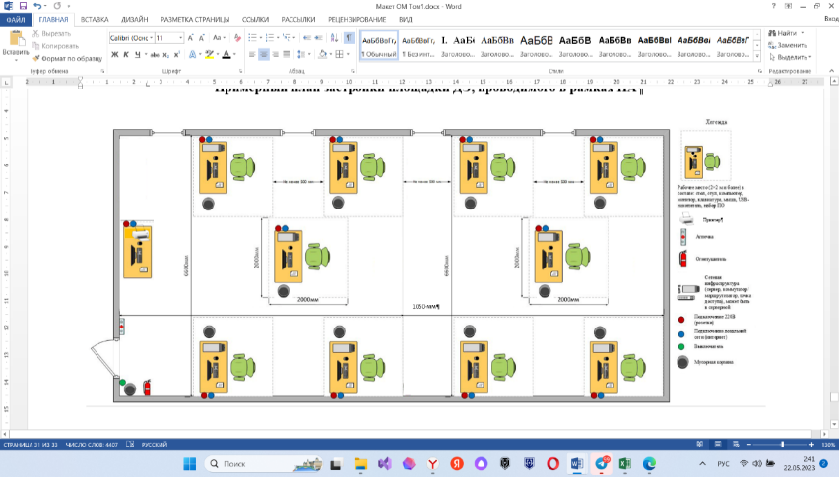   |  |  |  |  |  |  |  |  |  |  |  |  |  |  |  |  | 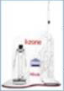
 |  | 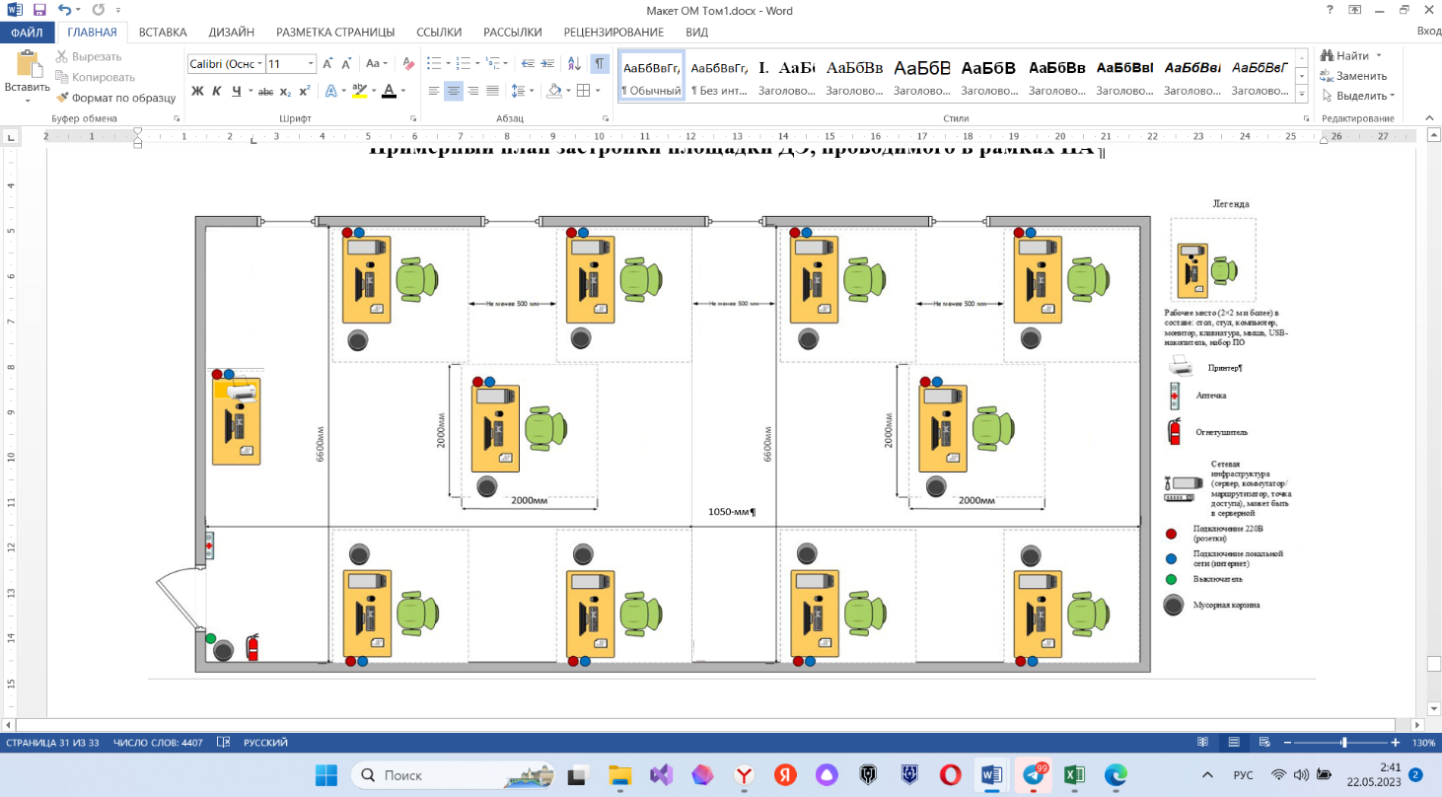 |  |  |  |  |  |  |  |  |  |  |  |  |  |  |  |  |  |  |  |  | 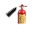  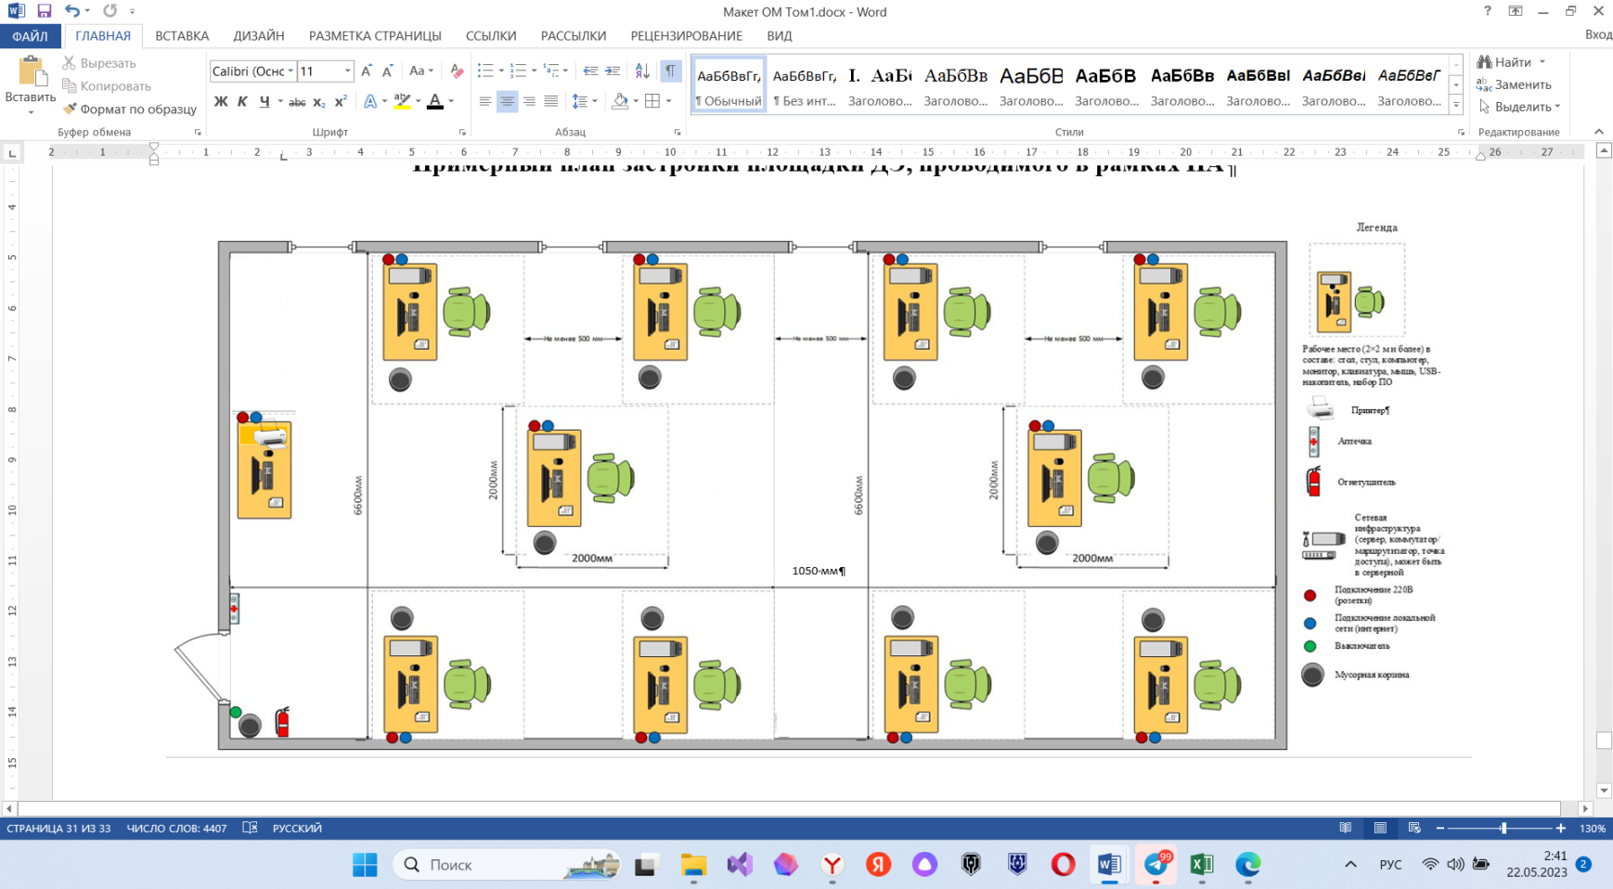
 |  |  |  |  |  |  |  |  |  |  |   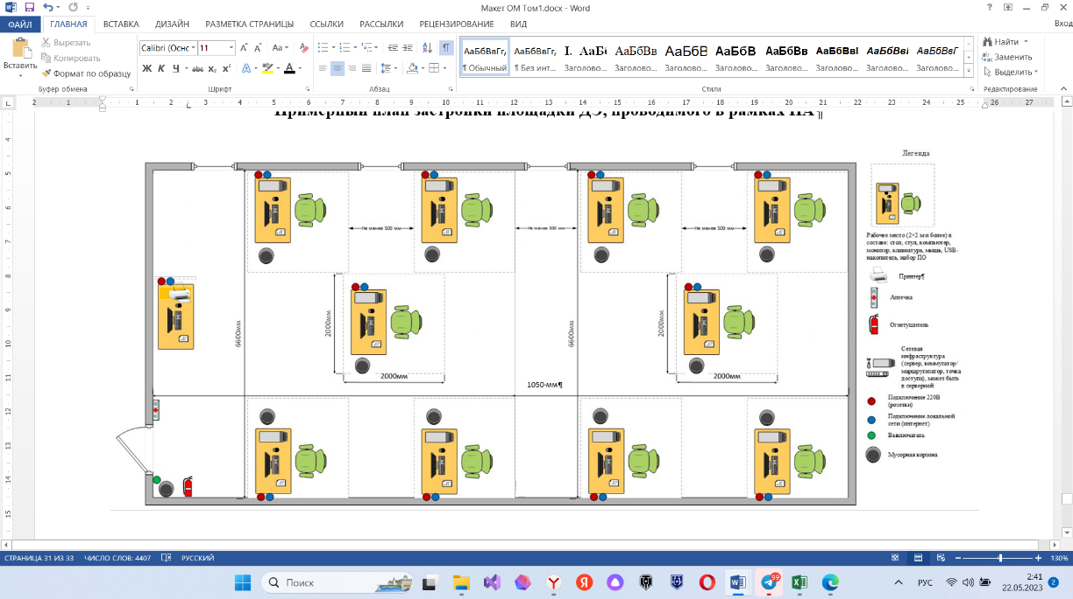  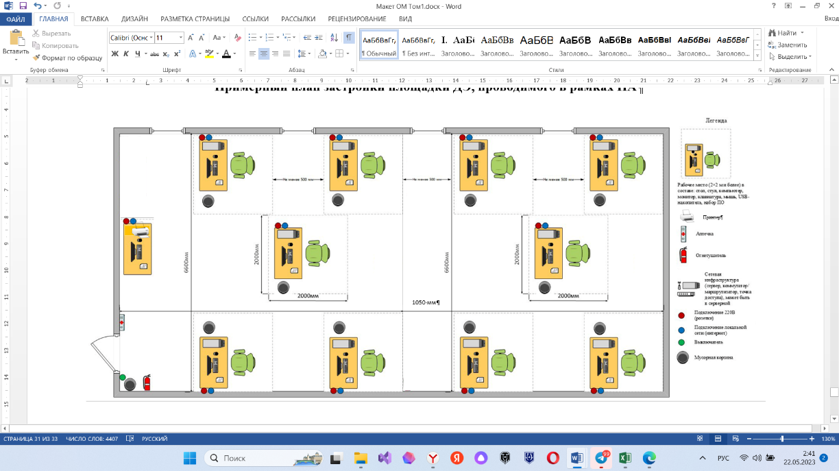  1 |  |  |  |  |  | 2 |  |  | 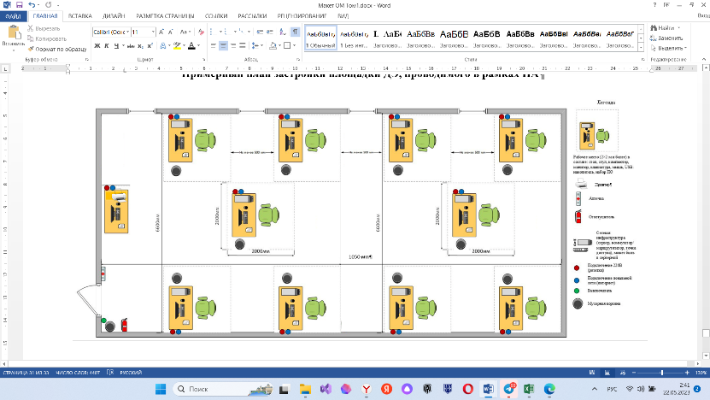  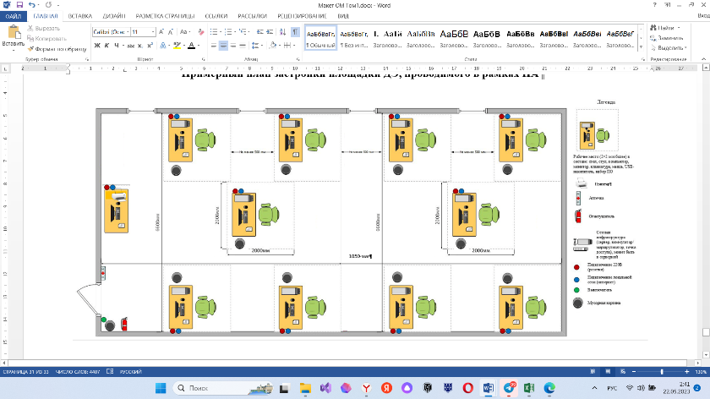  3
 | 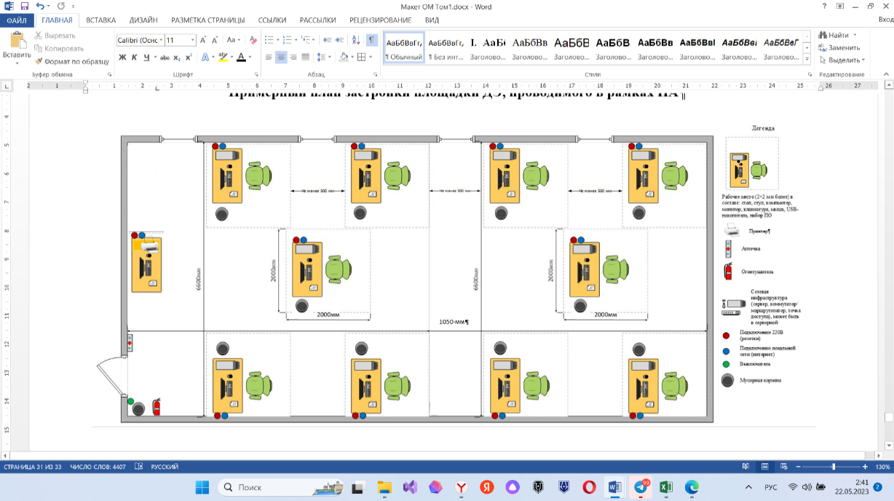  4 |  |  |  |  |  |  |  |  |  |  |  |  |  |  |  | 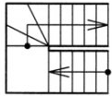

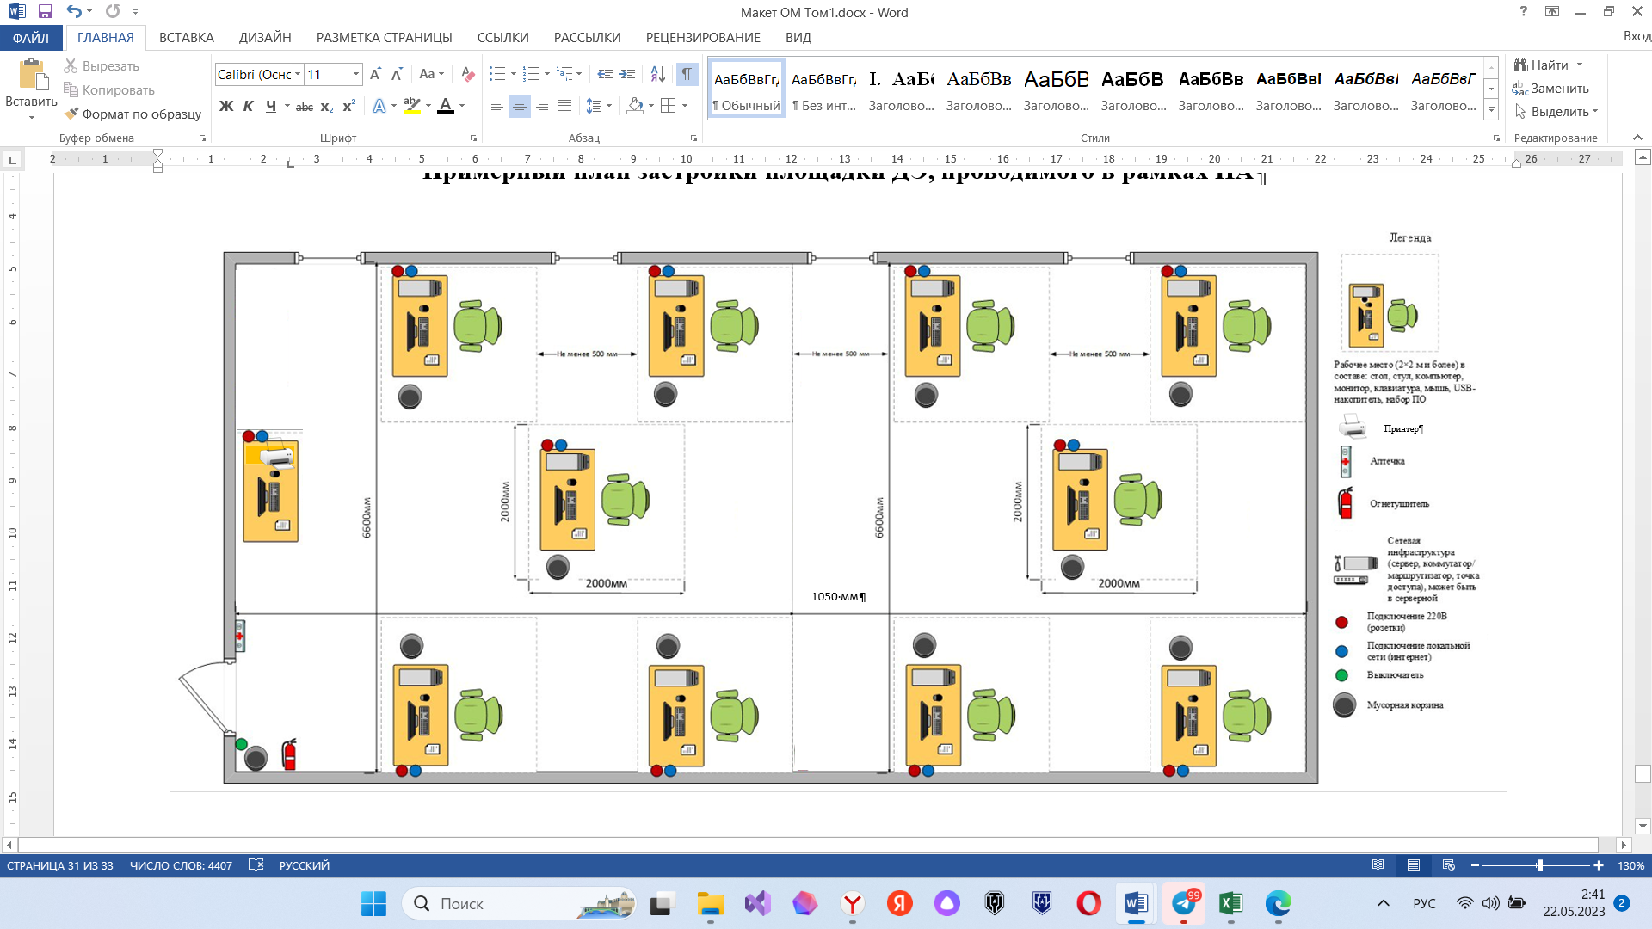

Условные обозначения
Рабочее место (2х2 метра) в составе: стол, стул 2 шт., ноутбук (компьютер
монитор, системный блок, клавиатура), мышка, набор ПО
10 м
24 м
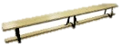
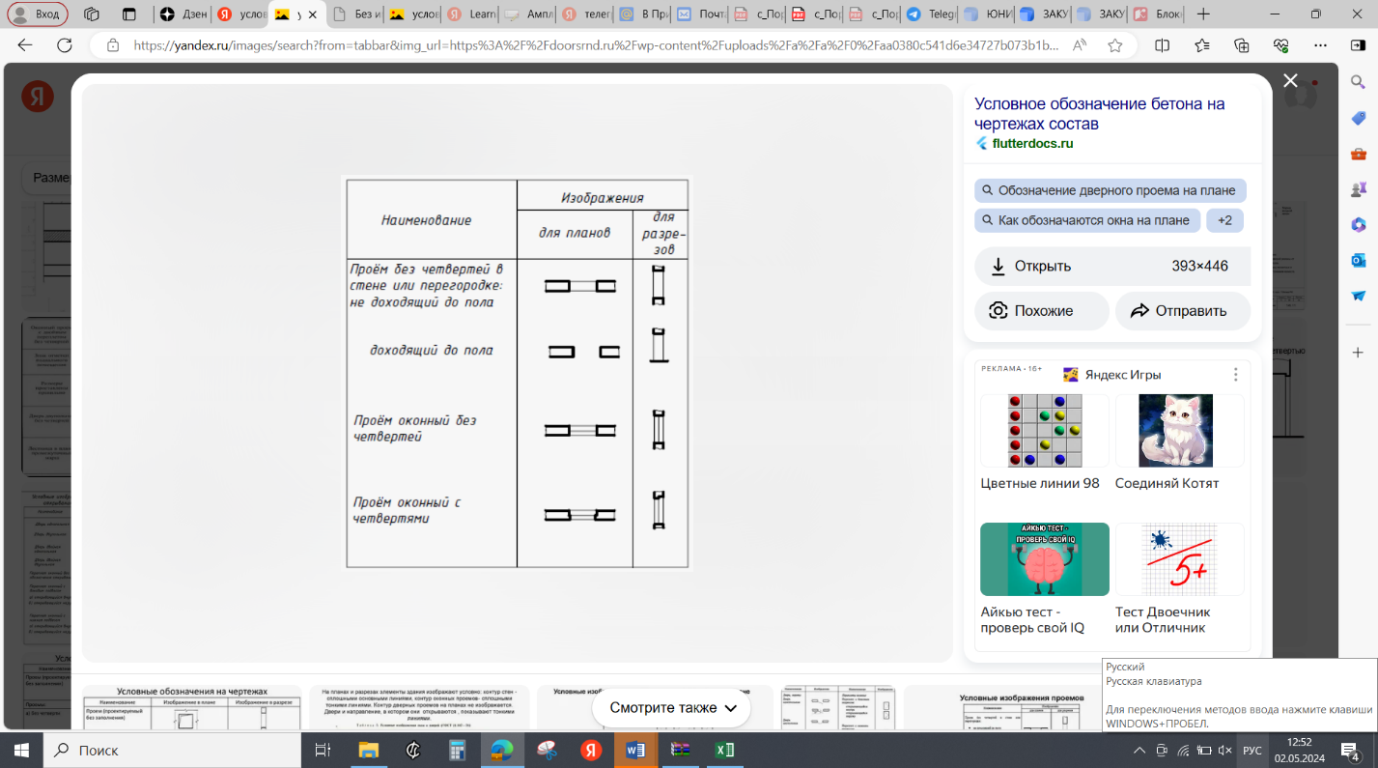
Вход - Выход
Интерактивная панель
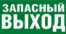
Стул
Запасный выход
Фотокамера + штатив
Гимнастическая скамья
Место для эксперта: стол, стул
Шкафчик с 6-ти ячейками
Окно

Комната конкурсанта № 1
Зона для выступления

1

Зона ТАП
Комната конкурсанта № 2
2
Комната главного эксперта
3
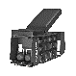
Комната экспертов

Зона размещения инвентаря и оборудования
4
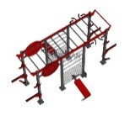
Скамья в комплекте с интегрированными гантелями

Многофункциональная рама
Место эксперта-оценки, в составе: стол, стул, ноутбук (компьютер: монитор, системный блок, клавиатура), мышка, набор ПО, подключение к интернету / WI-FI, розетка

Портативный анализатор состава тела человека

План застройки может иметь иную планировку, утвержденную главным экспертом площадки.
При составлении плана застройки, необходимо учитывать требования инструкции по охране труда. Например, при выполнении конкурсного задания (инвариант) площадь рабочего места должен быть не менее 12м², без установки в его пределах камнерезного станка и не менее 15 м², если камнерезный станок установлен на рабочем месте.
Комната конкурсантов, комната экспертов, главного эксперта могут находиться в другом помещении, за пределами конкурсной площадки в шаговой доступности. Зона работы главного эксперта может размещаться как в отдельном помещении, так и в комнате экспертов.

